Technisch Design Document.
Medieval Cards Showdown.

Yannick Garbe 2CSD-GD1

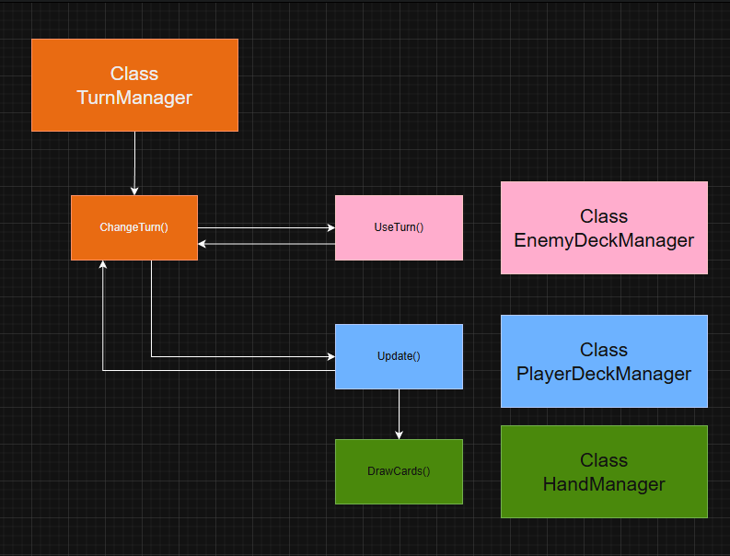
Turn system.
In de TurnManager Class wordt de huidige speler bijgehouden met een enum deze heeft 2 waarde: ActivePlayer.Player of ActivePlayer.Ai
Waneer het spel start begint deze op ActivePlayer.Player.
Zodra de speler op de EndTurn knop klikt wordt ChangeTurn() aangeroepen. Deze functie veranderd de enum van waarde en verhoogt de roundCounter met 1.
Waneer de waarde ActivePlayer.Ai is dan wordt in de EnemyDeckManager de UseTurn() uitgevoerd. Dit start een Coroutine die een tijdje wacht dan zijn beurt gebruikt en daarna TurnManager.ChangeTurn() weer aanroept.
Waneer de Speler weer aan de beurt is en hij geen volle hand met kaarten heeft wordt handManager.DrawCards() aangeroepen vanuit het PlayerDeckManager Script. PlayerDeckManager checkt ook of ActivePlayer player is om de kaarten interactable te maken.

Screen Cycle & Interfaces.
De game bevat de volgende schermen:
1 StartScreen
- Logo en titel van het spel.
- Ui button “Start” (speler wordt doorgestuurd naar volgende scene).
- Ui button “Quit” (verlaat het spel)
2 Deck Display Scherm
- Ui button “Start Fight” (stuurt door naar het 1e gevecht)
- Ui button “Return” (stuurt terug naar startscherm)
- GameObjects Kaarten (scrollen automatisch maar kan met middle mouse omhoog en omlaag scrollen)
3 Game
- Tekst “Info” (geeft besturingen weer linkboven)
- Ui ManaBar (geeft spelers mana amount weer in bar)
- Ui Mana Counter (geeft spelers mana amount weer in cijfers)
- (WorldSpace Canvas) Speler en Enemy HealthBar (geven health van de spelers weer in bar en cijfers)
- (WorldSpace Canvas) Speler en Enemy ShieldCounter (geeft shield amount weer in cijfers)
4 Pauze
- Ui Tekst (geeft pauze weer zodat dit duidelijk is voor de speler)
- Ui button “Quit” (stuurt terug naar Deck Display)
5 Game Over
- Ui Button “Try Again” (herstart het gevecht)
- Ui button “Quit” (stuurt terug naar Deck Display)
- Ui tekst “Game Over”
6 Game Win
- Ui Button “Next Fight” (start het volgende gevecht)
- Ui button “Quit” (stuurt terug naar Deck Display)
- Ui tekst “You Win!”

Card Data & over time effects.
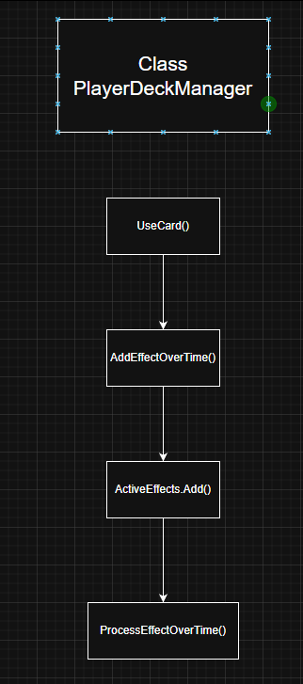
Mijn kaarten bestaan uit Scriptable Objects, hierin wordt de volgende data in opgeslagen:
- Kaart Naam (String)
- Beschrijving (String)
- Kaart Artwork (Image)
- Card Appearance (Image)
- Mana Kosten (Int)
- Attack value (Int)
- Heal value (Int)
- Defend value (Int)
- Turns (Aantal rondes dat de kaart actief is) (Int)
- Type 1 (enum)
- Type 2 (enum)
Alle kaarten die maar 1 effect hebben zetten Type 2 of None zodat er geen andere effecten uitgevoerd worden.
Het aantal turns staat standaard op 1, wanneer deze meer dan 1 is dan wordt AddEffectOverTime() aangeroepen in de PlayerDeckManager Class.
Deze functie instantiate een prefab met een OverTimeEffect() Class component en geeft het type effect mee aan de prefab.
Als er meer dan 1 effect actief is dan wordt deze toegevoegd aan een List<>.
Als de speler aan de beurt is dan wordt automatisch het effect uitgevoerd.
Wanneer het aantal turns kleiner of gelijk aan 0 is wordt de prefab verwijderd uit de list en wordt Destroy() aangeroepen op het GameObject.

De enemies.
Enemy Deck Manager Class:
Variablen:
- Health
(een int die niet lager dan 0 gaat)
- Defence
(een int die niet lager dan 0 gaat)
- Current Enemy
(int begint bij null)

Functies
- UseTurn()
Kiest een actie en voer deze uit.
- Attack()
Een random amount wordt meegegeven.
- Defend()
Een random amount wordt meegegeven.
- Heal()
Een random amount wordt meegegeven.

Character Animator Class:
Variablen:
- CharacterModels
Een lijst met 3 Child gameObjects.
- Animators
Een lijst met 3 Animators op de GameObjects.
- ModelCount
Een int met het huidige model.

- EnableNextCharacter()
Verhoogt de modelCount en loopt over de lijst met GameObjects. Deze worden eerst allemaal uitgeschakeld en dan wordt CharacterModel[ModelCount] ingeschakeld.

- AtivateAnimation(string name, int currentAnimator)
Stopt huidige animatie en zet een bool in de huidige animator op true.
Roept WaitForAnimation() aan.

- WaitForAnimation()
Wacht voor een bepaalde tijd en roept ResetBools() aan.
- ResetBools()
Zet alle booleans in de huidige animator op false;
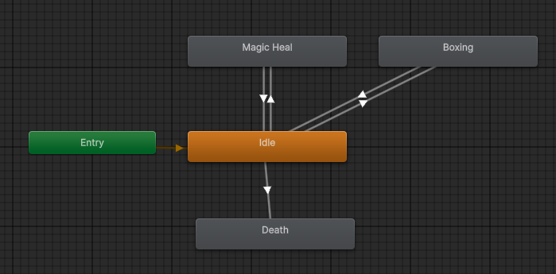
Alle Animator Controllers van de enemies werken hetzelfde.
- Animator begint op een loop in de Idle state
- Wanneer een bool op true gezet wordt in de CharacterAnimator Class dan wordt die animatie direct afgespeeld (no exitTime)
- Wanneer de bool op false gezet wordt kan de animatie eerst nog afspelen voordat hij terug gaat naar idle.
- De death animatie kan niet terug naar idle.
- Elke enemy heeft andere animaties maar werken hetzelfde.

